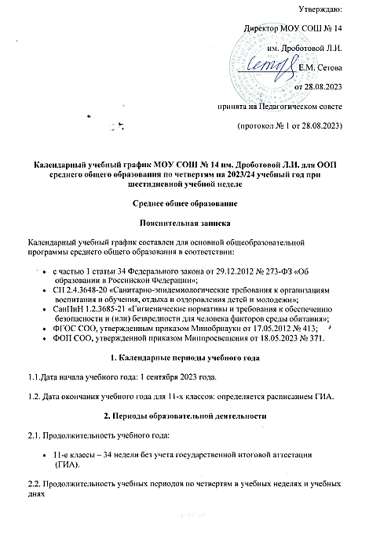Утверждаю:
Директор МОУ СОШ № 14
им. Дроботовой Л.И.
______________ Е.М. Сетова
от 28.08.2023
принята на Педагогическом совете
(протокол № 1 от 28.08.2023)

Календарный учебный график МОУ СОШ № 14 им. Дроботовой Л.И. для ООП среднего общего образования по четвертям на 2023/24 учебный год при шестидневной учебной неделе
Среднее общее образование
Пояснительная записка
Календарный учебный график составлен для основной общеобразовательной программы среднего общего образования в соответствии:
- с частью 1 статьи 34 Федерального закона от 29.12.2012 № 273-ФЗ «Об образовании в Российской Федерации»;
- СП 2.4.3648-20 «Санитарно-эпидемиологические требования к организациям воспитания и обучения, отдыха и оздоровления детей и молодежи»;
- СанПиН 1.2.3685-21 «Гигиенические нормативы и требования к обеспечению безопасности и (или) безвредности для человека факторов среды обитания»;
- ФГОС СОО, утвержденным приказом Минобрнауки от 17.05.2012 № 413;
- ФОП СОО, утвержденной приказом Минпросвещения от 18.05.2023 № 371.
1. Календарные периоды учебного года
1.1.Дата начала учебного года: 1 сентября 2023 года.
1.2. Дата окончания учебного года для 11-х классов: определяется расписанием ГИА.
2. Периоды образовательной деятельности
2.1. Продолжительность учебного года:
- 11-е классы – 34 недели без учета государственной итоговой аттестации (ГИА).
2.2. Продолжительность учебных периодов по четвертям в учебных неделях и учебных днях

11-е классы
Учебный  период | Дата |  | Продолжительность
 | Начало | Окончание | Количество  учебных недель | Количество  учебных дней
I четверть | 01.09.2023 | 27.10.2023 | 8 | 44
II четверть | 06.11.2023 | 29.12.2024 | 8 | 48
III четверть | 08.01.2024 | 22.03.2024 | 11 | 63
IV четверть | 01.04.2024 | 25.05.2024 | 7 | 46
Итого в учебном году без учета ГИА* |  |  | 34 | 201
* Сроки проведения ГИА обучающихся устанавливают Минпросвещения и Рособрнадзор.
3. Продолжительность каникул, праздничных и выходных дней
11-е классы
Каникулярный период | Дата |  | Продолжительность  каникул, праздничных и  выходных дней в  календарных днях
 | Начало | Окончание*
Осенние каникулы | 28.10.2023 | 05.11.2023 | 9
Зимние каникулы | 30.12.2023 | 07.01.2024 | 9
Весенние каникулы | 23.03.2024 | 31.03.2024 | 9
Летние каникулы** | 01.07.2024 | 31.08.2024 | 62
Выходные дни |  |  | 36
Из них праздничных дней |  |  | 4
Итого |  |  | 129**
* Для обучающихся 11-х классов учебный год завершается в соответствии с расписанием ГИА.
** В календарном учебном графике период летних каникул определен примерно.
4. Сроки проведения промежуточной аттестации
Промежуточная аттестация проводится в 11-х классах с 10.04.2024 по 15.05.2024 без прекращения образовательной деятельности по предметам учебного плана.
Класс | Учебный предмет | Форма промежуточной аттестации
11 | Русский язык | Тестирование
11 | Литература | Собеседование
11 | Родная русская литература | Тестирование
11 | Иностранный язык | Тестирование
11 | Математика | Диагностическая работа
11 | История | Диагностическая работа
11 | Физическая культура | Собеседование
11 | ОБЖ | Собеседование
11 | Обществознание | Собеседование
11 | Родной русский язык | Тестирование
11 | Астрономия | Диагностическая работа
11 | Индивидуальный проект | Диагностическая работа
<...> | <...> | <...>
5. Дополнительные сведения
5.1. Режим работы образовательной организации
Период учебной деятельности | 11-е классы
Учебная неделя (дней) | 6
Урок (минут) | 40
Перерыв (минут) | 10–15
Периодичность промежуточной аттестации | 1 раз в год
5.2. Распределение образовательной недельной нагрузки
Образовательная деятельность | Недельная нагрузка в академических часах
 | 11-е классы
Урочная | 37
Внеурочная | 10
5.3. Расписание звонков и перемен
11-е классы
Урок | Продолжительность урока | Продолжительность перемены
1-й | 08:00–08:40 | 10 минут
2-й | 08:50–09:30 | 15 минут
3-й | 09:45–10:25 | 15 минут
4-й | 10:40–11:20 | 15 минут
5-й | 11:35–12:15 | 10 минут
6-й | 12:25–13:05 | 10 минут
7-й | 13:15–13:55 | –
Перерыв между уроками и занятиями внеурочной деятельности – 30 минут
Внеурочная деятельность | С 14:25 | –

